坦克世界
(一、游戏玩法与截图)
-- By 周克利
1、刚开始是一个开场动画，可以按 “Enter” 键跳过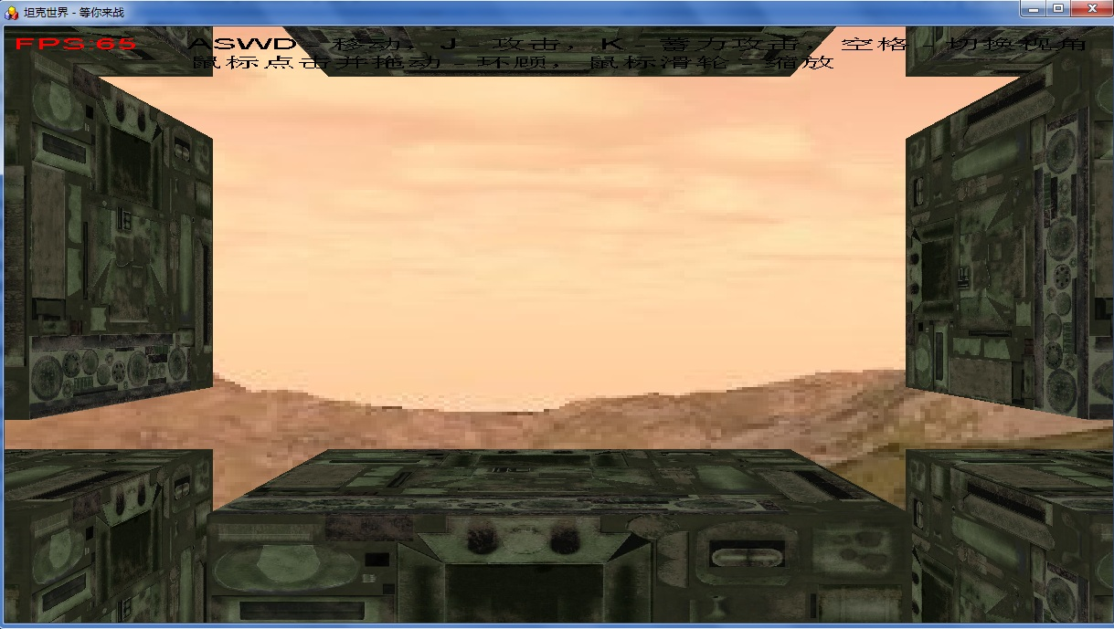
图1 开场动画

2、游戏支持2种视角：上帝视角和坦克视角，按 “Space” 键切换
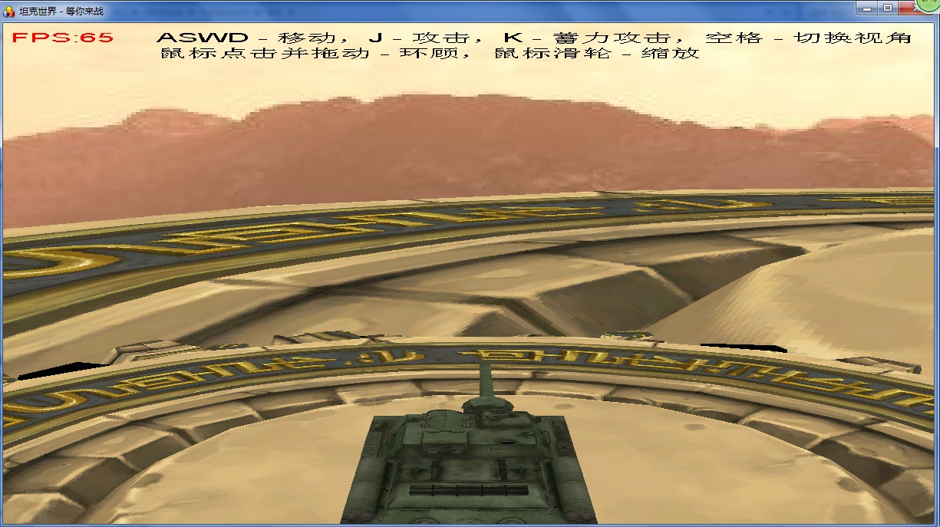
图2 坦克视角

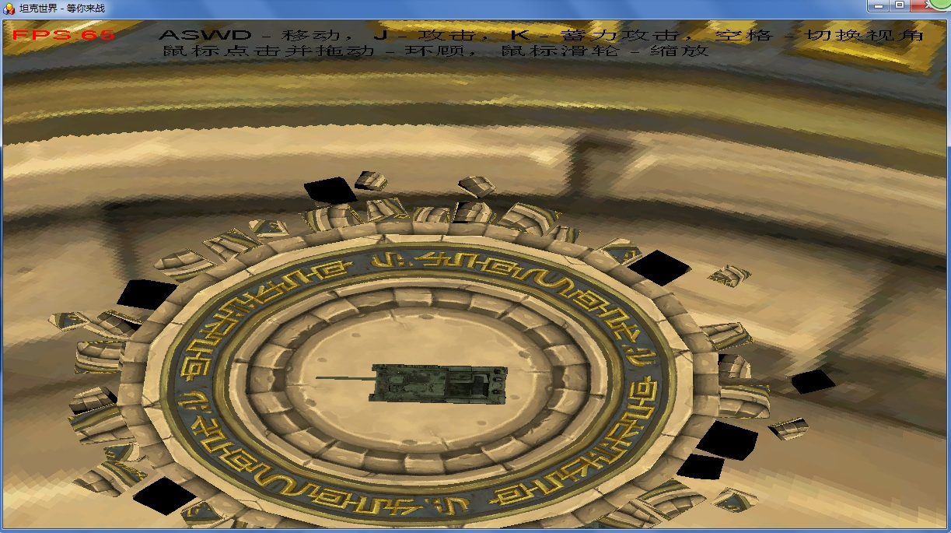
图3 上帝视角

3、点击鼠标并拖动，可以改变摄像机方向
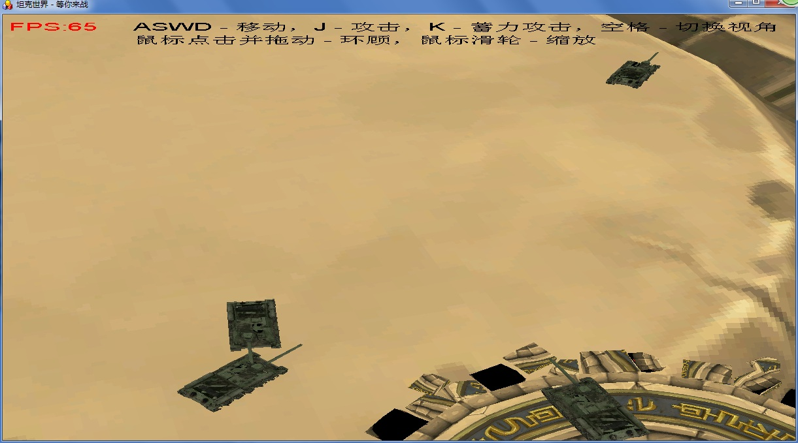
图4 改变摄像机方向

4、旋转鼠标滑轮，可以使摄像机拉近、拉远
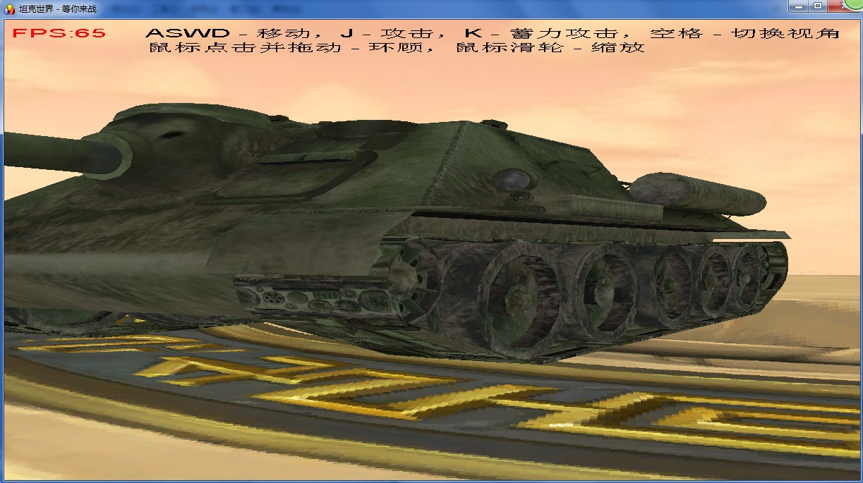
图5 拉近摄像机

5、按 “J” 键，可以发射炮弹，炮弹会受重力影响，运动轨迹为抛物线，炮弹会始终朝向其运动方向
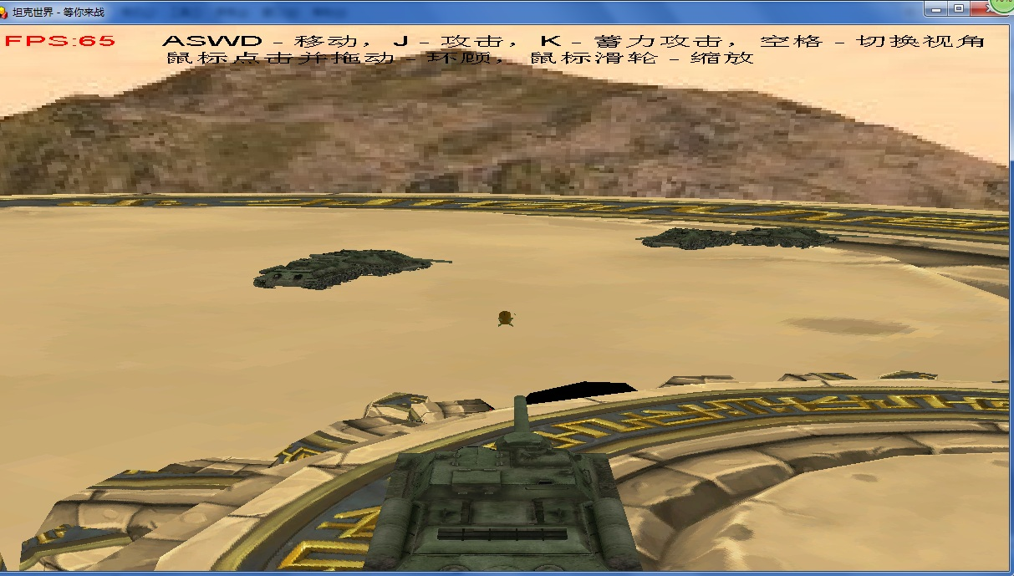
图6 发射炮弹

6、按 “K”键，可以蓄力，进而控制炮弹的初始速度
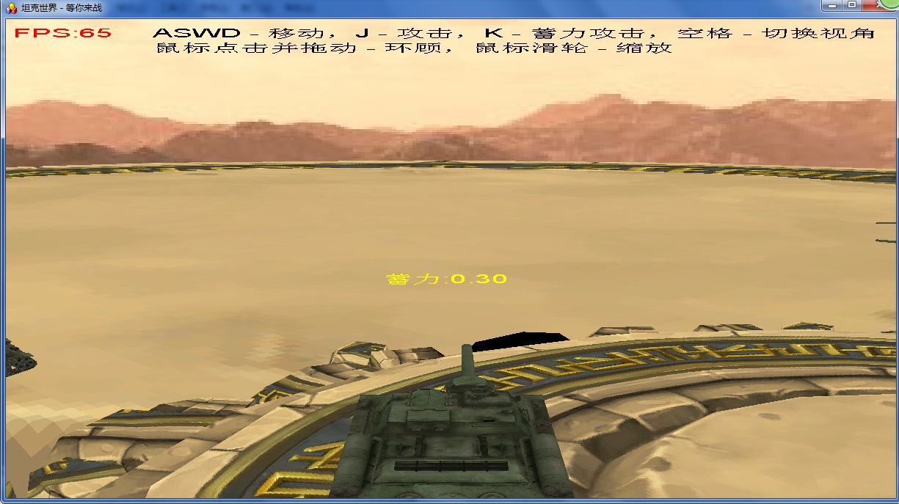
图7 正在蓄力

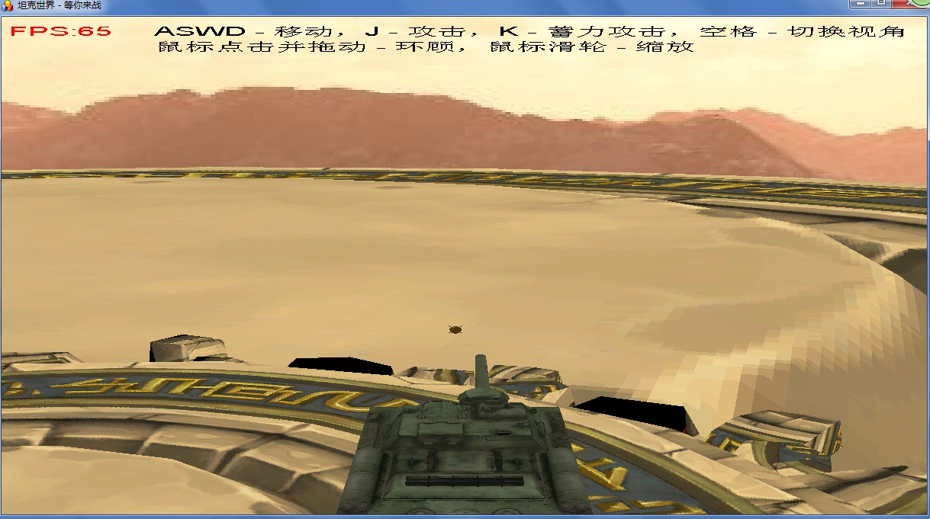
图8 蓄力小，打的近

7、按 “A、D” 键可以左转、右转

8、按 “W、S” 键可以前进、后退

